# Veileder – sette Teamsgruppe i status arkivert for prosjekter som er avsluttet

Bakgrunn:

Fordel med å arkivere Teams fra avsluttede prosjekter er at teamene blir borte fra det vanlige menyvalget over alle aktive Teams man har tilgang til. Det vil derimot fortsatt finnes igjen på “Se alle teamene dine”, og kan reaktiveres på et senere tidspunkt.

Prosjektet må være ferdig før dette gjøres. Chat vil fryses.

Arbeidsbeskrivelse:

Obs: Punkter 1-4 under må gjøres fra Teams skrivebordsapplikasjon, ikke i nettleser-versjonen av Teams.

1. Klikk på "Se alle teamene dine" nederst i venstre hjørne i Teams



2. Hold musepeker over den aktuelle teamsgruppen, klikk på de 3 prikker ... som dukker opp helt til høyre på linjen



3. Velg ”Arkiver” i menyen som popper opp

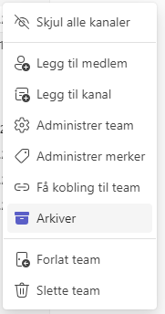

4. Det dukker deretter først opp et vindu med spørsmål om å arkivere dette teamet, klikk bekreftende. Deretter kommer det en bekreftelse på at teamsgruppen er arkivert.



Dersom denne bekreftelsen uteblir er ikke teamet arkivert, se ‘obs’ ovenfor for mulig feilårsak.

**Merk:**

* arkivert i denne sammenhengen betyr ikke at teamsgruppen blir tatt vare på til evig og alltid. Hver 180.dag vil det komme en epost til de som står som eiere på det arkiverte teamet, med spørsmålet om teamsgruppen skal fornyes som må bekreftes for at ikke prosjektområdet skal bli permanent slettet.
* arkivering av Teamsgruppen i Microsoft Office erstatter ikke arkivering i Elements.